一、建设项目基本情况
建设项目名称 | 年产120万立方米混凝土生产线技术升级改造项目
项目代码 | 2101-611204-04-05-992924
建设单位联系人 | 王武锁 | 联系方式 | 029-33654368
建设地点 | 陕西 省（自治区） 西安 市 西咸新区 县（区） 乡（街道） 秦汉新城天工三路东段876号
地理坐标 | （ 108 度 44 分 53.335 秒， 34 度 24 分 34.371 秒）
国民经济  行业类别 | C3021水泥制品制造 | 建设项目  行业类别 | 55 石膏、水泥制品及类似制品制造
建设性质 | □ 新建（迁建）  □ 改建  扩建  □ 技术改造 | 建设项目  申报情形 | 首次申报项目  □不予批准后再次申报项目  □ 超五年重新审核项目  □ 重大变动重新报批项目
项目审批（核准/  备案）部门（选填） | 陕西省西咸新区秦汉新城行政审批与政务服务局 | 项目审批（核准/  备案）文号（选填） | /
总投资（万元） | 600 | 环保投资（万元） | 76.1
环保投资占比（%） | 12.7 | 施工工期 | 2022.11~2022.12
是否开工建设 | 否  □ 是： | 用地面积（m²） | 147（现有厂区内扩建，不涉及新增用地）
专项评价设置情况 | 无
规划情况 | 规划文件名称：《西咸新区秦汉新城控制性详细规划修编》；
规划环境影响  评价情况 | 文件名称：《西咸新区-秦汉新城分区规划（2016-2035年）环境影响报告书》；  审查机关：西咸新区环境保护局；  审查文件名称：《西咸新区-秦汉新城分区规划（2016-2035年）环境影响报告书》审查意见；  批准文号：陕西咸环函〔2019〕24号。
规划及规划环境  影响评价符合性分析 | 表1-1 规划及规划环境影响评价符合性分析一览表
  《西咸新区制性详细规划》 | 项目符合性分析 | 符合性
  规划形成“一心双轴，一河五组团”的空间结构。  一心：指现代化大西安新中心中央商务区。  双轴：  创新发展轴：指南北纵贯沣东新城、秦汉新城、空港新城的现代化大西安新中心新轴线。  丝路经济轴：对接红光大道、西安东西向轴，串联西安市主城区中心与大西安新中心核心区域的城市次轴线；  一河：以渭河为纽带，着力构建横贯东西的大西安生态长廊。  五组团：指空港新城、沣东新城、秦汉新城、沣西新城、泾河新城五个新城组团。 | 本项目位于西咸新区秦汉新城天工三路东段876号，属于西咸新区规划“五组团”中的秦汉新城。 | 符合
  《西咸新区秦汉新城控制性详细规划修编》 | 项目符合性分析 | 符合性
  第3条 规划范围  规划范围为秦汉新城全域：包括渭城区的正阳、窑店、渭城镇，周陵镇福银高速以南的区域，秦都区的双照镇及兴平市南位镇西咸北环线以东、咸铜铁路及高干渠以北区域，兴平市店张街办西咸北环线以东，总面积302.84平方公里，规划城市建设用地49.3平方公里。 | 本项目位于西咸新区秦汉新城天工三路东段876号，属于秦汉新城规划范围。 | 符合
  《陕西省西咸新区秦汉新城产业发展规划》（2021年-2025年） | 项目符合性分析 | 符合性
  紧抓国家新型建筑工业化战略发展目标，围绕工业和建筑领域需求，抢占装配式建筑产业发展先机，利用秦汉装配式建筑产业基础优势，依托陕建新型建材和陕西凝远等优势企业，统筹建筑结构、机电设备、部品部件、装配施工、装饰装修，推行装配式建筑一体化集成发展，稳步拓展市场销售规模。 | 公司现有工程拥有装配式建筑生产线，本项目为工业建筑领域发展的重要一环。 | 符合
  《西咸新区-秦汉新城分区规划（2016-2035年）环境影响报告书》 | 项目符合性分析 | 符合性
  1、水环境保护对策和措施  ① 实现区域水污染物总量管控措施以及排污许可制度，严格限制入园企业，并对污水处理厂对入园企业的污水收纳处理能力进行论证；  ②优先建设污水处理设施及配套管网，污水处理厂出水水质达到《城镇污水处理厂污染物排放标准》一级A标准要求，开拓中水回用渠道和提高回用率；防止规划的实施加重对渭河水环境污染。  ③为避免对地下水环境影响，对污水处理设施、污水管道等进行防渗处理；工业固体废物要及时妥善处理处置，临时堆放及贮存设施应采取防渗措施。 | 本项目搅拌机清洗废水经沉淀池处理后回用于清洗用水，不外排。 | 符合
  2、大气环境保护对策和措施  ①城镇规划区全面发展集中供热，优先使用清洁燃料；严格落实《大气污染防治行动计划》、《陕西省铁腕治霾打赢蓝天保卫战三年行动方案（2018—2020年）（修订版）；  ②加强施工扬尘监管，深化面源污染治理，强化移动源污染防治。  ③实现区域大气污染物总量管控措施。 | 项目搅拌机和各粉料筒仓均设置有脉冲袋式除尘器，粉尘经除尘器处理后在车间内排放。 | 符合
  3、声环境保护对策和措施  ①按各片区布局情况划分声环境功能区，加强对各功能分区的环境噪声管理。  ②加强工业噪声、建筑施工噪声、社会噪声治理。 | 项目所在区域为规划的工业用地，项目噪声经基础减振、厂房隔声后可满足噪声排放标准要求。 | 符合
  4、固体废物处置对策和措施  ①一般工业固体废物，以综合利用为主，对于不能综合利用的必须按照《一般工业固体废物处贮存、处置场污染控制标准》（GB18599-2001）要求，进行贮存和处置；  ②生活垃圾经收集后送往区内生活垃圾无害化处理项目处置；  ③危废的产生和管理按照陕西省环境保护厅颁发的《危险废物转移联单管理办法》等有关规定文件的要求，收集后送往危废处理处置中心处置，  ④医疗垃圾送往咸阳市的医疗废物处置中心处理。 | 项目生活垃圾定点分类收集，定期由环卫单位处置；一般工业固废沉淀池沉渣回用于生产；危险废物废机油、含油抹布及手套暂存于危险废物暂存间内，定期交由有资质单位进行处置。 | 符合
  5、 生态影响减缓措施  ①加强生态管理， 建立完善的生态环境保护管理体系。  ②合理规划，针对泾河和渭河划定一定范围陆域地区保护区的控制线。  ③加强区内生态绿地建设，鼓励并引导各企业加强企业内及企业附近周边的生态绿地建设。 | 本项目为扩建项目，在已建成厂区内进行建设，占地面积较小，项目建成后在周边加强绿化建设，对周围生态环境影响较小。 | 符合
  《西咸新区-秦汉新城分区规划（2016-2035）环境影响报告书》审查意见（陕西咸环函〔2019〕24号） | 项目符合性分析 | 符合性
  ㈠ 在《规划》实施过程中，每隔五年左右进行一次环境影响跟踪评价，在规划修编时应重新编制环境影响报告书。  ㈡ 《规划》所包含的近期一般建设项目在开展环境影响评价时，区域环境现状评价内容可以结合实际情况适当简化。  ㈢ 规划区位于关中平原（距离西安100公里范围内），不宜布局大气污染物排放量大、排放污染物类型复杂的项目。  ㈣ 制定规划区内居民迁建、安置计划。 | 本项目大气污染物主要为无组织排放的粉尘，排放污染物类型单一。项目为扩建项目，在现有厂区内建设，不涉及居民迁建、安置。 | 符合
其他符合性分析 | 1、“三线一单”符合性分析  本项目“三线一单”符合情况见表1-2，建设项目范围涉及的生态环境管控单元准入清单符合性分析见表1-3。  表1-2 “三线一单”符合性分析一览表
  《关于以改善环境质量为核心加强环境影响评价管理的通知》（环环评〔2016〕150号）
  “三线一单” | 项目符合性分析 |  | 符合性
  生态保护红线 | 项目所在地位于西咸新区秦汉新城天工三路东段876号，位于西咸新区秦汉新城规划的工业用地内，周边不涉及自然保护区、风景名胜区等环境敏感点，对比陕西省生态环境管控单元分布图，本项目所在区域属于“重点控制单元”区域，不涉及生态保护红线。 |  | 符合
  环境质量底线 | 根据《环保快报（2021-4）2020年12月及1~12月全省环境空气质量状况》（陕西省环境保护厅办公室），项目所在区域西咸新区秦汉新城属于不达标区域，PM₁₀、PM_{2.5}的年平均质量浓度值均高于《环境空气质量标准》（GB3095-2012）。本项目搅拌机和各粉料筒仓均设置有脉冲袋式除尘器，粉尘经除尘器处理后在车间内排放。项目废水处理后回用，不外排。经预测，项目运行后昼间厂界噪声可达标排放。项目固废处置率100%。符合要求。项目建成后对环境的影响可接受。 |  | 符合
  资源利用上线 | 本项目为扩建项目，位于已建成厂区内，厂区环保手续齐全，用地类型为规划的工业用地。项目建设符合资源利用上线要求。 |  | 符合
  环境准入负面清单 | 根据国家发展和改革委员会第29号令《产业结构调整指导目录（2019年本）》，本项目不属于鼓励类和限制类，为允许类项目。  根据《陕西省限制投资类产业指导目录》（陕发改产业〔2007〕97号），本项目不属于限制类项目。  根据《陕西省国家重点生态功能区产业准入负面清单（试行）》的通知（陕发改规划〔2018〕213号），本项目不在负面清单范围内。 |  | 符合
  《陕西省人民政府关于加快实施“三线一单”生态环境分区管控的意见》（陕政发〔2020〕11号）
  环境准入与管控要求 |  | 项目符合性分析 | 符合性
  （五）明确生态环境分区管控要求。确定优先保护、重点管控、一般管控单元的总体管控要求……重点管控单元以提升资源利用效率、加强污染物减排治理和环境风险防控为重点，解决突出生态环境问题…… |  | 根据陕西省生态环境管控单元分布图，项目所在地属于重点管控单元。本项目搅拌机和各粉料筒仓均设置有脉冲袋式除尘器，粉尘经除尘器处理后在车间内排放。项目废水处理后回用，不外排。经预测，项目运行后昼间厂界噪声可达标排放。项目固废处置率100%。符合要求。项目废气、废水、噪声、固体废物均可长期稳定达标排放或妥善处置，环境风险可接受，可以达到污染物减排治理和环境风险防控要求。 | 符合
  《西安市“三线一单”生态环境分区管控方案》（市政发〔2021〕22号）
  环境准入与管控要求 |  | 项目符合性分析 | 符合性
  （一）优化环境管控单元  ——重点管控单元。涉及水、大气、土壤、自然资源等资源环境要素重点管控的区域，主要包括城镇规划区、产业园区和资源开发强度大、污染物排放强度高的区域等。全市划定重点管控单元65个，主要分布在除秦岭北麓以外的区域。 |  | 根据西安市“三线一单”生态环境分区划分图（见附图5），项目所在地属于重点管控单元。 | 符合
  （二）细化生态环境分区管控要求  重点管控单元应优化空间布局和产业布局，结合生态环境质量达标情况以及经济社会发展水平等，按照差别化的生态环境准入要求，加强污染物排放控制和环境风险防控，不断提升资源利用效率，稳步改善生态环境质量。 |  | 本项目搅拌机和各粉料筒仓均设置有脉冲袋式除尘器，粉尘经除尘器处理后在车间内排放。项目废水处理后回用，不外排。经预测，项目运行后昼间厂界噪声可达标排放。项目固废处置率100%。项目废气、废水、噪声、固体废物均可长期稳定达标排放或妥善处置，环境风险可接受，可以达到污染物减排治理和环境风险防控要求。 | 符合

表1-3 建设项目范围涉及的生态环境管控单元准入清单符合性分析
市（区） | 区县 | 环境管控单元名称 | 单元要素亲属性 | 管控单元分类 | 管控要求 |  | 面积/长度 | 本项目情况 | 符合性
西安市 | 西咸新区直管区 | 西安市重点管控单元 | 大气环境受体敏感区 | 重点管控单元 | 空间约束要求 | 1.大气污染防治重点区域严禁新增钢铁、水泥熟料、平板玻璃、炼化产能。  2.推动重污染企业搬迁入园或依法关闭。  3.禁止新建非清洁能源供热企业，集中供热面积逐步提高，提高清洁能源供热和远距离输送供热比重。 | 本项目占地面积147m² | 本项目位于西咸新区秦汉新城，主要从事商品混凝土生产，不属于严禁新增钢铁、水泥熟料、平板玻璃、炼化产能。 | 符合
 |  |  |  |  | 污染物排放管控 | 1.区域内保留企业采用先进生产工艺、严格落实污染治理设施，污染物执行超低排放或特别排放限值。  2.鼓励将老旧车辆和非道路移动机械替换为清洁能源车辆；推进新能源或清洁能源汽车使用。  3.加大餐饮油烟治理力度，排放油烟的饮食业单位全部安装油烟净化装置并实现达标排放。  4.积极推进地热供暖技术。 | 本项目占地面积147m² | 本项目搅拌机和各粉料筒仓均设置有脉冲袋式除尘器，粉尘经除尘器处理后在车间内排放。 | 符合
西安市 | 西咸新区直管区 | 西安市重点管控单元 | 大气环境高排放区 | 重点管控单元 | 空间约束要求 | 1.大气污染防治重点区域严禁新增钢铁、水泥熟料、平板玻璃、炼化产能。  2.加快壮大新材料、新能源汽车、新一代信息技术、绿色环保等产业。  3.推进5G、物联网、云计算、大数据、区块链、人工智能等新一代信息技术与绿色环保产业深度融合创新。  4.促进产业集聚和绿色发展转型。 | 本项目占地面积147m² | 本项目位于西咸新区秦汉新城，主要从事商品混凝土生产，不属于严禁新增钢铁、水泥熟料、平板玻璃、炼化产能。 | 符合
 |  |  |  |  | 污染物排放管控 | 1.控制氮氧化物、颗粒物、挥发性有机物的排放，特别是挥发性有机物的排放。  2.对高能耗高污染行业企业采用先进高效的污染控制措施。  3.以建材、有色、石化、化工、包装印刷等行业为重点，开展全流程清洁化、循环化、低碳化改造，促进传统产业转型升级高质量发展。 | 本项目占地面积147m² | 本项目砂石原料采用密闭原料棚堆放，水泥、粉煤灰等粉料储存在筒仓内，符合“骨料入库，粉料入仓”的要求，上料运输均采用密闭传送装置输送，筒仓顶部及主要产尘设备采取除尘器降尘，通过以上措施能够有效抑制现场扬尘。 | 符合
西安市 | 西咸新区直管区 | 西安市重点管控单元 | 大气环境布局敏感区 | 重点管控单元 | 空间约束要求 | 1.大气污染防治重点区域严禁新增钢铁、水泥熟料、平板玻璃、炼化产能。  2.推动重污染企业搬迁入园或依法关闭。 | 本项目占地面积147m² | 本项目位于西咸新区秦汉新城，主要从事商品混凝土生产，不属于严禁新增钢铁、水泥熟料、平板玻璃、炼化产能。 | 符合
 |  |  |  |  | 污染物排放管控 | 1.区域内保留企业采用先进生产工艺、严格落实污染治理设施，污染物执行超低排放或特别排放限值。  2.鼓励将老旧车辆和非道路移动机械替换为清洁能源车辆；推进新能源或清洁能源汽车使用。  3.进行散煤替代，加快铺设天然气管网和集中供暖管网。 | 本项目占地面积147m² | 本项目搅拌机和各粉料筒仓均设置有脉冲袋式除尘器，粉尘经除尘器处理后在车间内排放。 | 符合
西安市 | 西咸新区直管区 | 西安市重点管控单元 | 大气环境布局敏感区 | 重点管控单元 | 空间约束要求 | 1.大气污染防治重点区域严禁新增钢铁、水泥熟料、平板玻璃、炼化产能。  2.推动重污染企业搬迁入园或依法关闭。 | 本项目占地面积147m² | 本项目位于西咸新区秦汉新城，主要从事商品混凝土生产，不属于严禁新增钢铁、水泥熟料、平板玻璃、炼化产能。 | 符合
 |  |  |  |  | 污染物排放管控 | 1.区域内保留企业采用先进生产工艺、严格落实污染治理设施，污染物执行超低排放或特别排放限值。  2.鼓励将老旧车辆和非道路移动机械替换为清洁能源车辆；推进新能源或清洁能源汽车使用。  3.进行散煤替代，加快铺设天然气管网和集中供暖管网。 | 本项目占地面积147m² | 本项目搅拌机和各粉料筒仓均设置有脉冲袋式除尘器，粉尘经除尘器处理后在车间内排放。 | 符合

其他符合性分析 | 2、相关生态环境保护法律法规政策、生态环境保护规划的符合性分析  本项目与相关生态环境保护法律法规政策、生态环境保护规划的符合性分析见表1-4。  表1-4 项目相关环保政策符合性一览表  3、产业政策符合性分析  根据国家发展和改革委员会第29号令《产业结构调整指导目录（2019年本）》，本项目不属于鼓励类和限制类，为允许类项目。  根据《陕西省限制投资类产业指导目录》（陕发改产业〔2007〕97号），本项目不属于限制类项目。  根据《陕西省国家重点生态功能区产业准入负面清单（试行）》的通知（陕发改规划〔2018〕213号），本项目不在负面清单范围内。  根据《关中地区治污降霾重点行业项目建设指导目录》的通知（2017年本）），本项目为水泥制品行业，不属于产能过剩的水泥行业，不属于严格准入类行业。  4、选址合理性分析  项目位于西咸新区秦汉新城天工三路东段876号，地理位置图见附图1。根据西咸新区秦汉新城控制详细规划图（见附图6），项目拟建地规划为工业用地，符合秦汉新城发展规划。项目建设符合《西咸新区秦汉新城控制性详细规划》、《陕西省西咸新区秦汉新城分区规划（2016~2035）环境影响报告书》及审查意见要求。  根据现场踏勘，本项目拟建厂房位于陕西秦汉恒盛新型建材科技股份有限公司现有厂区内，紧邻厂区现有混凝土搅拌楼西侧。项目厂区西南侧为福寿居养老院，根据噪声现状监测，福寿居养老院噪声现状满足《声环境质量标准》（GB 3096-2008）中的2类区标准要求，本项目建设厂房距福寿居养老院约240m，位于厂区正中，且与养老院之间有大量建筑及绿化遮挡，经第4章节噪声预测分析，项目选取低噪声设备、采取噪声防治措施后对福寿居养老院噪声影响较小。项目所在地交通便利，供水、供电、供气、通讯及排水等基础配套设施较为完备，具有良好的建设条件。项目附近无饮用水源保护区、风景名胜区、自然保护区等需要特别保护的区域，不存在环境制约因素，选址合理。
  《陕西省大气污染防治条例》2014年01月01日实施 | 项目建设情况 | 符合性
  堆存、装卸、运输煤炭、水泥、石灰、石膏、砂土、垃圾等易产生扬尘的作业，应当采取遮盖、封闭、喷淋、围挡等措施，防止抛洒、扬尘。 | 本项目砂石原料采用密闭原料棚堆放，水泥、粉煤灰等粉料储存在筒仓内，符合“骨料入库，粉料入仓”的要求，上料运输均采用密闭传送装置输送，筒仓顶部及主要产尘设备采取除尘器降尘，通过以上措施能够有效抑制现场扬尘。 | 符合
  《陕西省黄河流域生态环境保护规划》（陕环发〔2022〕9号） | 项目建设情况 | 符合性
  加强扬尘精细化管控。建立扬尘污染源清单，实现扬尘污染源动态管理，构建“过程全覆盖、管理全方位、责任全链条”扬尘防治体系。……大型煤炭、矿石、干散货堆场，全面完成抑尘设施建设和物料输送系统封闭改造。鼓励有条件的堆场实施全封闭改造。 | 本项目砂石原料采用密闭原料棚堆放，水泥、粉煤灰等粉料储存在筒仓内，上料运输均采用密闭传送装置输送，筒仓顶部及主要产尘设备采取除尘器降尘，通过以上措施能够有效抑制现场扬尘。 | 符合
  《陕西省“十四五”生态环境保护规划》（陕政办发〔2021〕25号） | 项目建设情况 | 符合性
  加强扬尘精细化管控。建立扬尘污染源清单，实现扬尘污染源动态管理，构建“过程全覆盖、管理全方位、责任全链条”扬尘防治体系。……大型煤炭、矿石、干散货堆场，全面完成抑尘设施建设和物料输送系统封闭改造。鼓励有条件的堆场实施全封闭改造。 | 本项目砂石原料采用密闭原料棚堆放，水泥、粉煤灰等粉料储存在筒仓内，上料运输均采用密闭传送装置输送，筒仓顶部及主要产尘设备采取除尘器降尘，通过以上措施能够有效抑制现场扬尘。 | 符合
  《西安市“十四五”生态环境保护规划》（市政发〔2021〕21号） | 项目建设情况 | 符合性
  积极开展化工、水泥、有色、建材等行业污染治理升级改造，加大无组织排放治理力度，严格控制工业炉窑生产工艺过程及相关物料储存、输送等环节无组织排放。 | 本项目砂石原料采用密闭原料棚堆放，水泥、粉煤灰等粉料储存在筒仓内，上料运输均采用密闭传送装置输送，筒仓顶部及主要产尘设备采取除尘器降尘，通过以上措施能够有效抑制现场扬尘。 | 符合
  加强扬尘精细化管控。建立扬尘污染源清单，实现扬尘污染源动态管理，构建“过程全覆盖、管理全方位、责任全链条”扬尘防治体系。……大型煤炭、矿石、干散货堆场，全面完成抑尘设施建设和物料输送系统封闭改造。鼓励有条件的堆场实施全封闭改造。 |  | 符合
  《陕西省蓝天保卫战2022年工作方案》（陕政办发〔2022〕8号） | 项目建设情况 | 符合性
  24.加强物料堆场扬尘管控。针对铸造、铁合金、焦化、水泥、砖瓦、石灰、耐火材料、有色金属冶炼等行业企业，严格控制物料储存、输送及生产工艺过程无组织排放，粉粒类物料堆放场以及大型煤炭和矿石物料堆场，基本完成抑尘设施建设和物料输送系统封闭改造。严禁露天装卸作业和物料干法作业。 | 本项目砂石原料采用密闭原料棚堆放，水泥、粉煤灰等粉料储存在筒仓内，上料运输均采用密闭传送装置输送，筒仓顶部及主要产尘设备采取除尘器降尘，通过以上措施能够有效抑制现场扬尘。 | 符合
  《西安市蓝天保卫战2022年工作方案》（市政办发〔2022〕18号） | 项目建设情况 | 符合性
  30．加强物料堆场扬尘管控。针对铸造、铁合金、焦化、水泥、砖瓦、石灰、耐火材料、有色金属冶炼等行业，严格控制物料储存、输送及生产工艺过程无组织排放，粉粒类物料堆放场以及大型煤炭和矿石物料堆场，基本完成抑尘设施建设和物料输送系统封闭改造。严禁露天装卸作业和物料干法作业。 | 本项目砂石原料采用密闭原料棚堆放，水泥、粉煤灰等粉料储存在筒仓内，上料运输均采用密闭传送装置输送，筒仓顶部及主要产尘设备采取除尘器降尘，通过以上措施能够有效抑制现场扬尘。 | 符合
  32．加强砂石场、黏土砖厂扬尘监管。严厉打击未落实各类污染防治措施的砂石场、黏土砖厂。 | 项目依托现有工程全封闭式储料库储存粉煤灰、矿粉、砂石等原料，堆料场内设置有喷雾降尘设施控制扬尘。 | 符合

二、建设项目工程分析
建设内容 | 1、项目由来  陕西秦汉恒盛新型建材科技股份有限公司隶属陕西恒盛集团，成立于2012年3月6日，是一家综合性新型建材生产企业，拥有年产预制管桩150万米、商品混凝土120万方的高品质先进生产线能力。为满足日益扩大的市场需求，公司拟投资600万，在现有年产120万立方米混凝土生产线基础上，新增设备，提高30万立方米混凝土的生产能力。  2、项目建设地点及周边情况  ⑴ 建设地点  本项目建设地点位于西咸新区秦汉新城天工三路东段876号陕西秦汉恒盛新型建材科技股份有限公司现有厂区内，地理坐标为东经108°44′53.335″，北纬34°24′34.371″。地理位置图见附图1。  ⑵ 周边环境  根据现场调查，本项目拟建厂房位于陕西秦汉恒盛新型建材科技股份有限公司现有厂区内，紧邻厂区现有混凝土搅拌楼西侧。项目厂区外东侧为西安凝远水泥制品有限公司；南侧紧邻天工三路，相隔道路对面为原贺家东村，目前已拆迁；西南侧为福寿居养老院；西侧为原贺家西村，目前已拆迁；北侧40m为福银高速。项目四邻关系图详见附图2。  3、产品方案  本项目主要为商品混凝土的扩建项目，项目建成后新增生产能力见表2-1。  表2-1 项目生产方案一览表  4、项目建设内容和项目组成  本项目组成及主要建设内容见表2-2。  表2-2 项目主要建设内容一览表  5、主要原辅材料  根据建设单位提供资料，本项目主要原辅材料使用情况见表2-3。  表2-3 项目主要原辅材料一览表  外加剂：混凝土外加剂（英文：concrete admixtures）简称外加剂，是指在拌制混凝土拌合前或拌合过程中掺入用以改善混凝土性能的物质。混凝土外加剂的掺量一般不大于水泥质量的5%。外加剂种类较多，在混凝土中加入外加剂后，由于品种不同，产生的作用也各异，多数是产生物理作用，例如吸附于水泥粒子表面形成吸附膜，改变了电位，产生不同的吸力或斥力；有的会破坏絮凝结构，提高水泥扩散体系的稳定性，改善水泥水化的条件；有的能形成大分子结构，改变水泥粒子表面的吸附状态；有的会降低水的表面张力和表面能等。  本项目外加剂主要使用聚羧酸减水剂，是一种绿色环保，不易燃，不易爆的水泥外加剂，广泛应用于公路、桥梁、大坝、隧道、高层建筑等工程。本项目外加剂贮存于车间内的外加剂储罐内，容量约50t，储罐周边设置导流槽、围堰，围堰所围池液容积不得小于外加剂最大贮存容积，以免发生泄漏事故时，物料外泄。  6、项目水平衡  本项目用水主要为产品配比用水和搅拌机清洗用水。根据陕西省《行业用水定额》（DB61/T 943-2020）及现有工程验收相关资料，本项目给排水情况见表2-4，水平衡见图2-1。  表2-4 项目给排水量一览表（单位：m³/d）  图2-1 项目水平衡图  7、主要生产设备  本项目主要生产设备见表2-5。  表2-5 项目主要生产设备一览表  8、工作制度及劳动定员  项目员工均为厂区内部调配，不新增人员。每日1班，每班8小时，年工作时间300天。  9、总平面布置  本次扩建项目位于厂区中心，紧邻原搅拌站西侧，占地面积147m²，楼高24m，共2层。搅拌站内配套有配料机、称量系统、斜皮带机、卸料装置、搅拌主机、螺旋输送系统、粉料筒仓等。具体总平面布置见附图3。
  序号 | 产品名称 | 单位 | 产量
  1 | 商品混凝土 | 万m³/a | 30
  项目组成 | 建设内容 | 建设情况/规模 | 备注
  主体工程 | 商品混凝土生产线 | 新增HZS240E混凝土搅拌站一座，位于厂区中心，紧邻原搅拌站西侧，占地面积147m²，楼高24m，共2层。搅拌站内配套有配料机、称量系统、斜皮带机、卸料装置、搅拌主机、螺旋输送系统、粉料筒仓等。 | 新建
  储运工程 | 储料库 | 依托现有工程全封闭式储料库储存粉煤灰、矿粉、砂石等原料，储料库位于搅拌楼北侧，占地面积9009m²，高度11m。 | 依托现有工程
  储运工程 | 运输 | 储料库内原料采用铲车运输，成品通过搅拌车运输。 | 依托现有工程
  辅助工程 | 办公楼 | 依托现有工程办公楼，位于厂区南侧，共5层，高18.75m，占地面积826m²，建筑面积4133m²。 | 依托现有工程
  辅助工程 | 宿舍楼 | 住宿现有工程宿舍楼，位于厂区西北侧，共3层，高11.25m，占地面积530m²，建筑面积1591m²。 | 依托现有工程
  辅助工程 | 食堂 | 食堂依托现有工程，位于厂区西北侧，共2层，高9.9m，占地面积555m²，建筑面积1110m²。 | 依托现有工程
  公用工程 | 供水 | 依托厂区现有供水设施，由市政管网供给。 | 依托现有设施
  公用工程 | 供电 | 依托厂区现有供电设施，由国家电网供电。 | 依托现有设施
  公用工程 | 采暖、制冷 | 项目办公室、宿舍取暖、制冷采用电设备空调。 | 依托现有设施
  环保工程 | 废水治理 | 搅拌机清洗废水经沉淀池处理后回用于清洗用水。 | 依托现有设施
  环保工程 | 废气治理 | 项目搅拌机和各粉料筒仓均设置有脉冲袋式除尘器，粉尘经除尘器处理后在车间内排放。 | 新建
  环保工程 | 噪声控制 | 选用低噪声设备，厂房内合理布局。 | 依托现有工程
  环保工程 | 固体废物 | 危险废物依托现有危险废物暂存间暂存，位于厂区西北角。 | 依托现有工程
  环保工程 | 固体废物 | 一般工业固废依托现有一般固废间存放，位于厂区东北角。 | 依托现有工程
  环保工程 | 固体废物 | 生活垃圾设置垃圾桶分类收集，由环卫部门处置。 | 依托现有工程
  序号 | 原辅材料名称 |  | 单位 | 用量 |  | 备注
  1 | 水泥 |  | t/a | 63000 |  | 外购
  2 | 砂子 |  | t/a | 220000 |  | 外购
  3 | 石子 |  | t/a | 312000 |  | 外购
  4 | 外加剂 |  | t/a | 2500 |  | 贮存于车间内50t外加剂储罐
  5 | 粉煤灰 |  | t/a | 24000 |  | 外购
  6 | 矿粉 |  | t/a | 21000 |  | 外购
  能源消耗
  1 | 电力 | 万kW·h/a |  |  | 60 | 市政供电
  2 | 新鲜水 | m³/a |  |  | 60018 | 市政供水
  用水类型 | 用水定额 | 用水量 | 损耗量 | 回用量
  产品配比用水 | 0.2m³/m³ | 200 | 200 | 0
  搅拌机清洗用水 | 0.6m³/台班 | 0.6 | 0.06 | 0.54
  合计 | — | 200.6 | 200.06 | 0.54
  序号 | 设备名称 | 型号 | 单位 | 数量 | 备注
  1 | 搅拌主机 | MA06000/4000SDYCO-ZLS-17 | 台 | 1 | 240m³/h双卧轴强制式搅拌机，含脉冲袋式除尘器
  2 | 配料机 | — | 套 | 1 | 三仓式（2沙1石）
  3 | 水平皮带机 | TDY | 套 | 1 | B1000mm皮带机
  4 | 斜皮带机 | YE3-250M-4 | 套 | 1 | 含55kw减速机、1000mm平皮带、机架等
  5 | 称量系统 | — | 套 | 7 | 含水、水泥、粉煤灰、矿粉、外加剂等称量系统，含水泵1台
  6 | 气动系统 | LGT-3618 | 套 | 1 | 含3.0m³/min螺杆式压缩机1个、1.0m³、0.1m³储气罐各1个、电磁阀等
  7 | 卸料装置 | — | 套 | 1 | 含砼斗、气缸等
  8 | 监控系统 | — | 套 | 1 | 含彩屏摄影3个、监视器1个等
  9 | 电控系统/软件操作 | — | 套 | 1 | 含电控柜、电控台、显示器、打印机等
  10 | 螺旋输送机 | ES323H1180M12188 | 套 | 5 | 含2套φ323.9.5-11.8m ；3套SPC273.9-9.5-12m
  11 | 粉料筒仓 | — | 台 | 5 | 含250t拆装式水泥筒仓2套；250t拆装式粉煤灰、矿粉筒仓3套
  12 | 粉料筒仓附件 | — | 套 | 1 | 含脉冲袋式除尘器、蝶阀、安全阀等
  13 | 外加剂储罐 | PCA-1 | 台 | 1 | 用于存放外加剂，50t存量
工艺流程和产排污环节 | 1、施工期工艺流程及产污环节  施工期环境影响主要体现在施工扬尘、废气影响，施工机械、运输物料车辆噪声影响，施工废水影响和施工固体废物堆放影响，同时场地施工过程中将对局部生态环境产生不利影响。从污染角度分析，项目施工期工艺流程及产污环节见图2-2。  图2-2 施工期工艺流程图  2、商品混凝土生产工艺流程  项目生产工艺流程图如下：  图2-3 商品混凝土生产工艺流程图  工艺流程简述：  外购的砂、石经电子汽车衡计量后卸入堆料场内存放，水泥、粉煤灰及粉状外加剂经骨料仓输送至搅拌站钢库内存放，水及液体外加剂储存于各自的仓内。堆料场内的砂、石经装载机及皮带机输送至塔楼料仓，出仓砂石经配料秤，在微机控制下砂、石按比例经皮带机输送至搅拌站缓冲仓，水泥、粉煤灰及粉状外加剂也在微机控制下从搅拌站上部进入缓冲仓。当缓冲仓出料阀打开时配合料进入双卧轴强制式搅拌机，同时按比例加入水及外加剂，将其搅拌均匀就是混凝土，当达到预定搅拌时间后，混凝土可从气动阀排入混凝土运输车内运出。  产污环节：  ⑴ 废气：仓体呼吸、搅拌过程中会产生粉尘；  ⑵ 废水：搅拌设备冲洗产生冲洗废水；  ⑶ 噪声：主要噪声设备为搅拌机、皮带机、螺旋输送装置等；  ⑷ 固废：沉淀池产生的沉渣。
与项目有关的原有环境污染问题 | 1、现有工程履行环境影响评价、竣工环境保护验收、排污许可手续等情况  ⑴ 环境影响评价  陕西秦汉恒盛新型建材科技股份有限公司现有工程项目于2012年7月10日取得环境影响评价批复，见附件。批复文件名称：陕西省西咸新区秦汉新城规划建设环保和房屋管理局关于陕西秦汉恒盛新型建材科技股份有限公司年产150万米预制管桩及辅助项目环境影响报告表的批复；批复文号：秦汉管规函【2012】121号。  ⑵ 竣工环境保护验收  陕西秦汉恒盛新型建材科技股份有限公司年产150万米预制管桩及辅助项目于2017年11月21日进行了验收，验收意见、整改说明见附件。  ⑶ 排污许可  陕西秦汉恒盛新型建材科技股份有限公司于2020年2月27日进行了固定污染源排污登记，登记编号：91610000590280320H001X，排污登记回执见附件。  2、现有工程产品方案及建设内容  陕西秦汉恒盛新型建材科技股份有限公司现有工程主要建设内容包括：主体工程：预制管桩生产、商品混凝土生产；辅助工程：储料库、停车场、锅炉、单生宿舍、汽修棚、办公楼、食堂。现有工程生产能力年产预制管桩150万米，商品混凝土120万立方米。  3、现有工程产污情况  ⑴ 废气  根据企业现有工程验收监测报告《瑞诚验（表）字（2017）第017号》，现有工程运行期间产生的大气污染物主要为骨料仓顶、搅拌机、堆料场散逸的粉尘、汽车扬尘、锅炉废气、餐饮油烟等。现有工程骨料仓顶、搅拌机粉尘均采用设备自带的脉冲袋式除尘器处理，堆料场采用封闭式堆场，顶部装有喷雾除尘设备，餐饮油烟采用油烟净化器处理，厂区每日定时洒水降尘。验收监测期间，厂界无组织颗粒物最大浓度为0.315mg/m³，满足《大气污染物综合排放标准》（GB16297-1996）表2中无组织排放监控浓度限值要求；燃气锅炉排气筒废气污染物颗粒物最大浓度为15.15mg/m³、SO₂最大浓度为17.26mg/m³、NO_{x}最大浓度为123.50mg/m³，满足《锅炉大气污染物排放标准》（GB13271-2014）中最高允许排放浓度限值要求；食堂油烟最大浓度为1.359mg/m³、处理效率最低75.3%，满足《饮食业油烟排放标准（试行）》（GB18483-2001）限值要求且处理效率达到要求60%。  ⑵ 废水  根据现场调查和现有工程环保验收，现有工程废水主要为生产设备、罐车冲洗废水、蒸养冷凝水和办公生活污水。生产设备、罐车冲洗废水经沉淀池处理后，回用于各清洗用水；蒸养冷凝水经沉淀过滤池处理后，回用于管桩生产过程中；生活污水经隔油池、化粪池和二级生化废水处理设施处理后全部用于绿化浇水及洒水降尘。验收监测期间，生活用水回用水质各项污染物浓度为pH8.03~8.29、氨氮11.2mg/L、动植物油0.05mg/L、SS17mg/L，满足《黄河流域（陕西段）污水综合排放标准》（DB61/224-2011）—级标准及《污水综合排放标准》（GB8978-1996）一级标准要求。项目所有废水均不外排。  ⑶ 噪声  根据现有工程环保验收和例行监测，现有工程主要噪声源是各类搅拌机、空压机、风机等噪声。验收监测期间，厂界昼间最大噪声值62.3dB（A），位于北厂界，夜间最大噪声值53.5dB（A），位于北厂界，噪声监测结果均符合《工业企业厂界环境噪声排放标准》（GB12348-2008）3类标准规定。  ⑷ 固废  根据现场调查和现有工程环保验收，现有工程产生的固体废物主要为生活垃圾、污泥、钢筋废料、沉砂池沉渣、废包装和废弃滤芯、危险废物等。员工生活产生的生活垃圾集中收集，由环卫部门统一清运；二级生化废水处理设施产生的污泥每月由吸污车抽出，交由环卫部门处理；预制管桩生产过程中钢板、预应力钢筋和螺旋筋定长切断时会产生废料，该废料统一收集后定期外卖；生产过程产生的废水经沉淀池和沉淀过滤池沉淀后会产生沉渣，沉渣经收集后回用于项目生产；骨料仓仓顶安装的滤芯型除尘器滤芯每半年更换一次，更换下来的滤芯统一收集作为废纸外卖；项目购入各类原料会产生废弃包装物，对其定点收集后由供货厂商回收；项目危险废物主要为设备维修产生的废机油、废抹布、废机油桶等，收集在危废暂存间，由陕西环能科技有限公司定期处置。  现有工程危险废物暂存间设置于厂区西北角，建设面积约15m²，危废暂存间各类标志、标识均设置齐全，危废管理制度健全，危废间内设置有围堰以防止危险废物泄漏外流，企业危险废物暂存间图示如下：  4、现有工程污染物排放汇总  根据企业例行监测报告、验收监测报告及企业统计，现有工程污染物排放汇总情况见表2-6。  表2-6 现有工程污染物排放汇总  5、现有工程存在的主要环境问题及整改措施  根据现有环境影响评价报告及其批复、验收监测、例行监测情况及本次评价现场踏勘结果，目前厂区现有环保设施已完成环保验收，环保设施正常运转，各项污染物均得到合理处置，达标排放。
  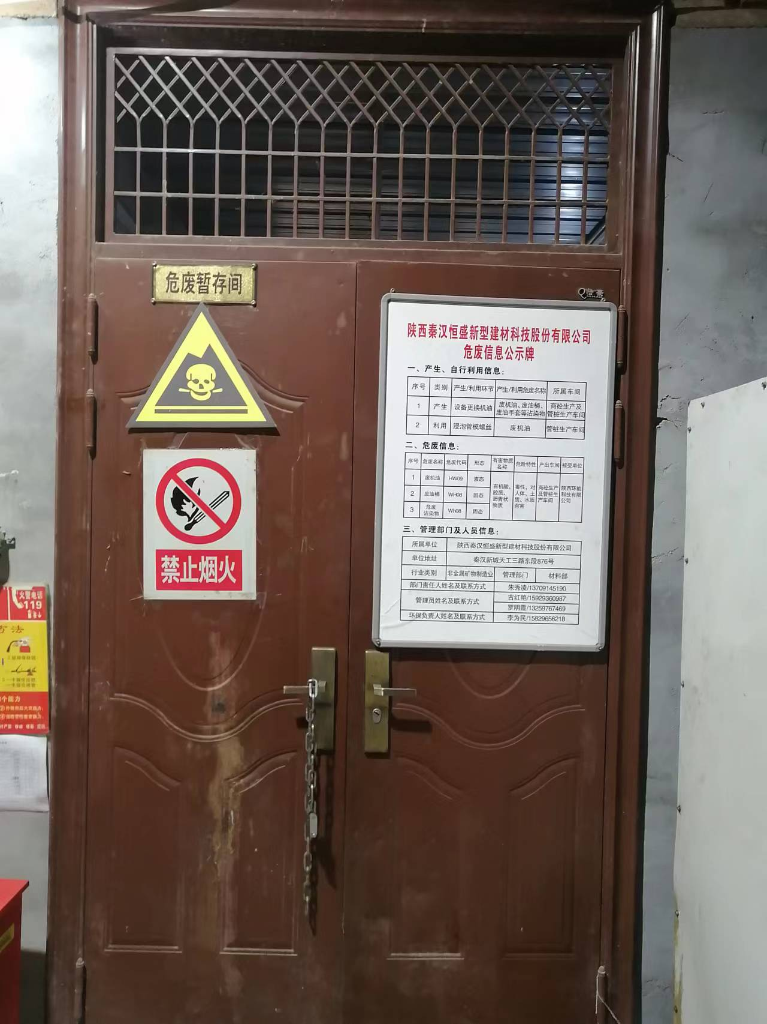 | 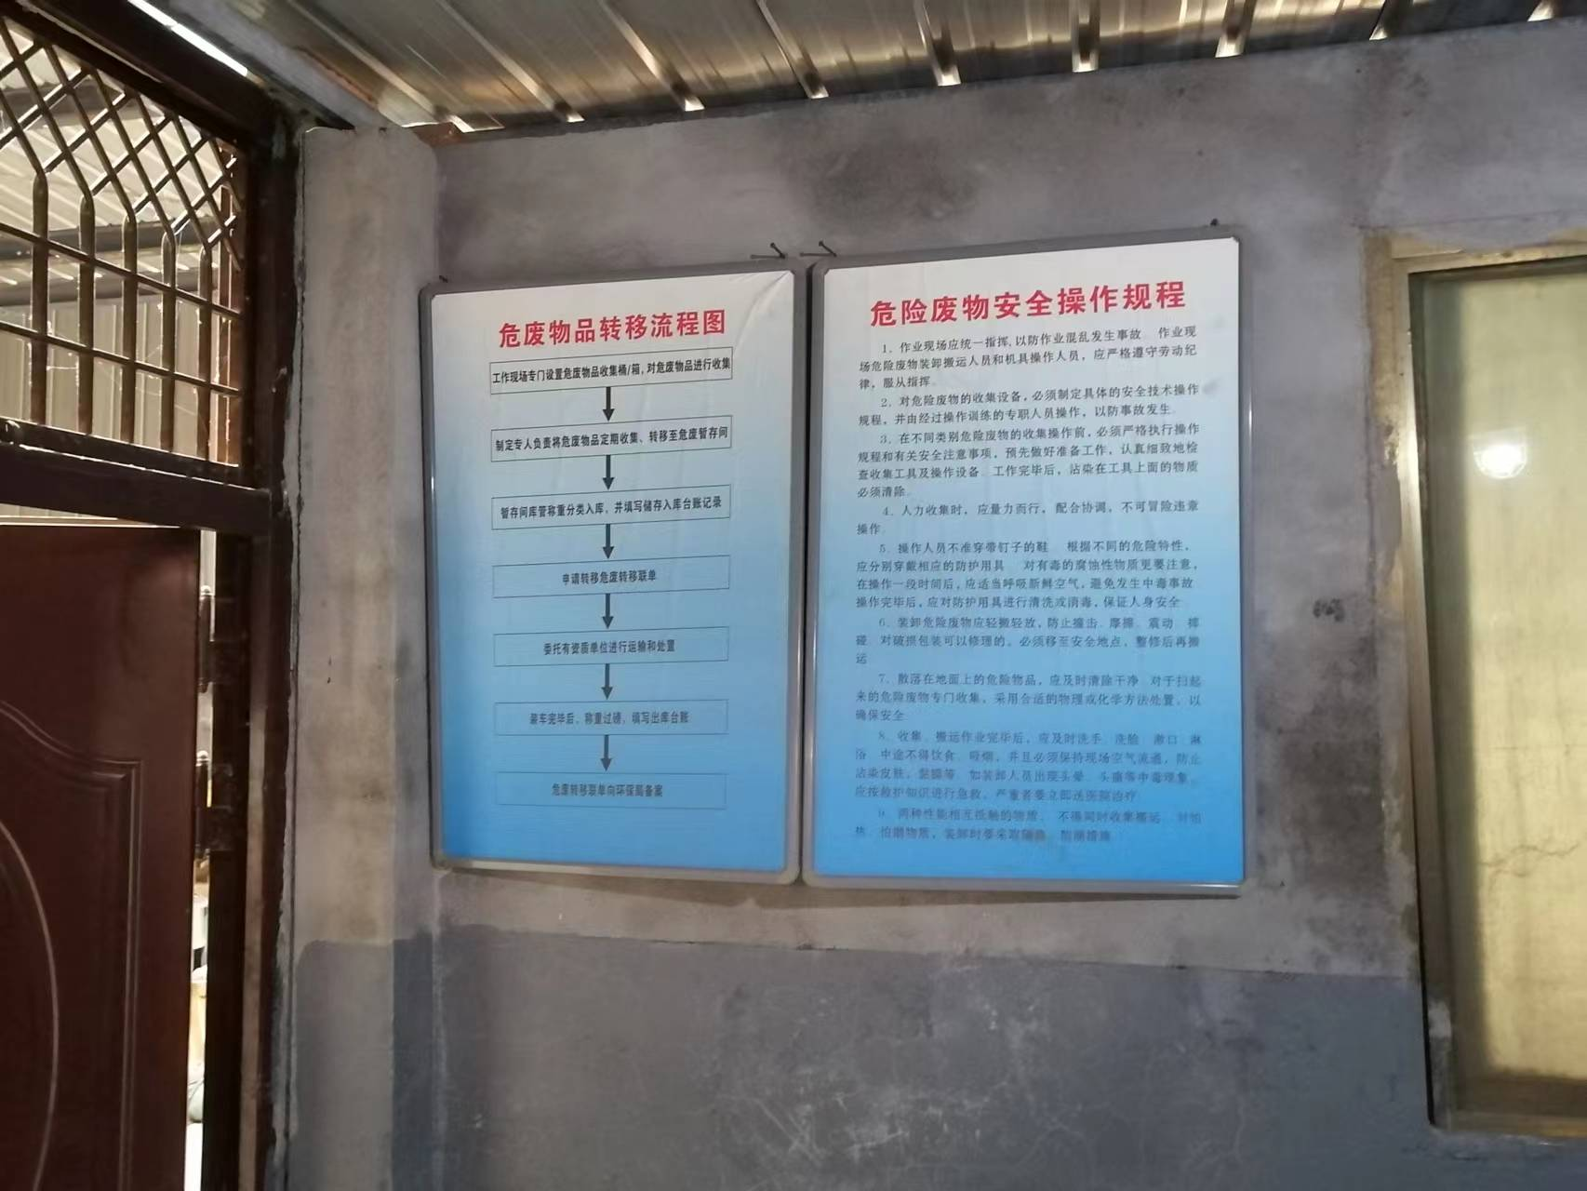
  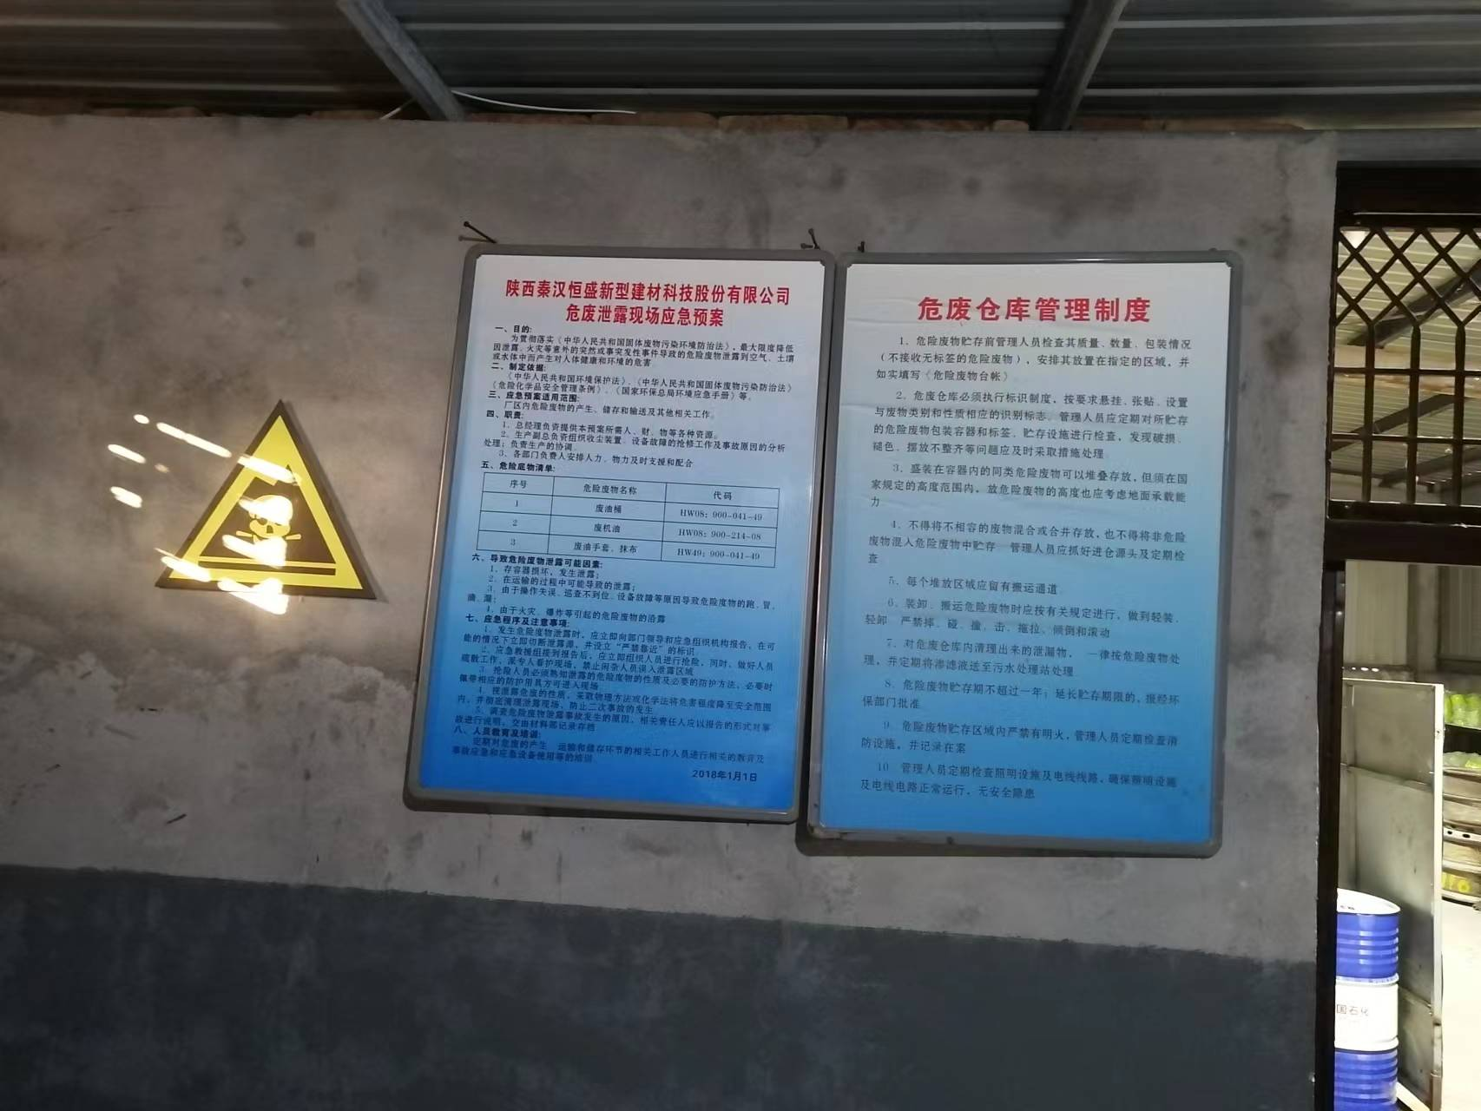 | 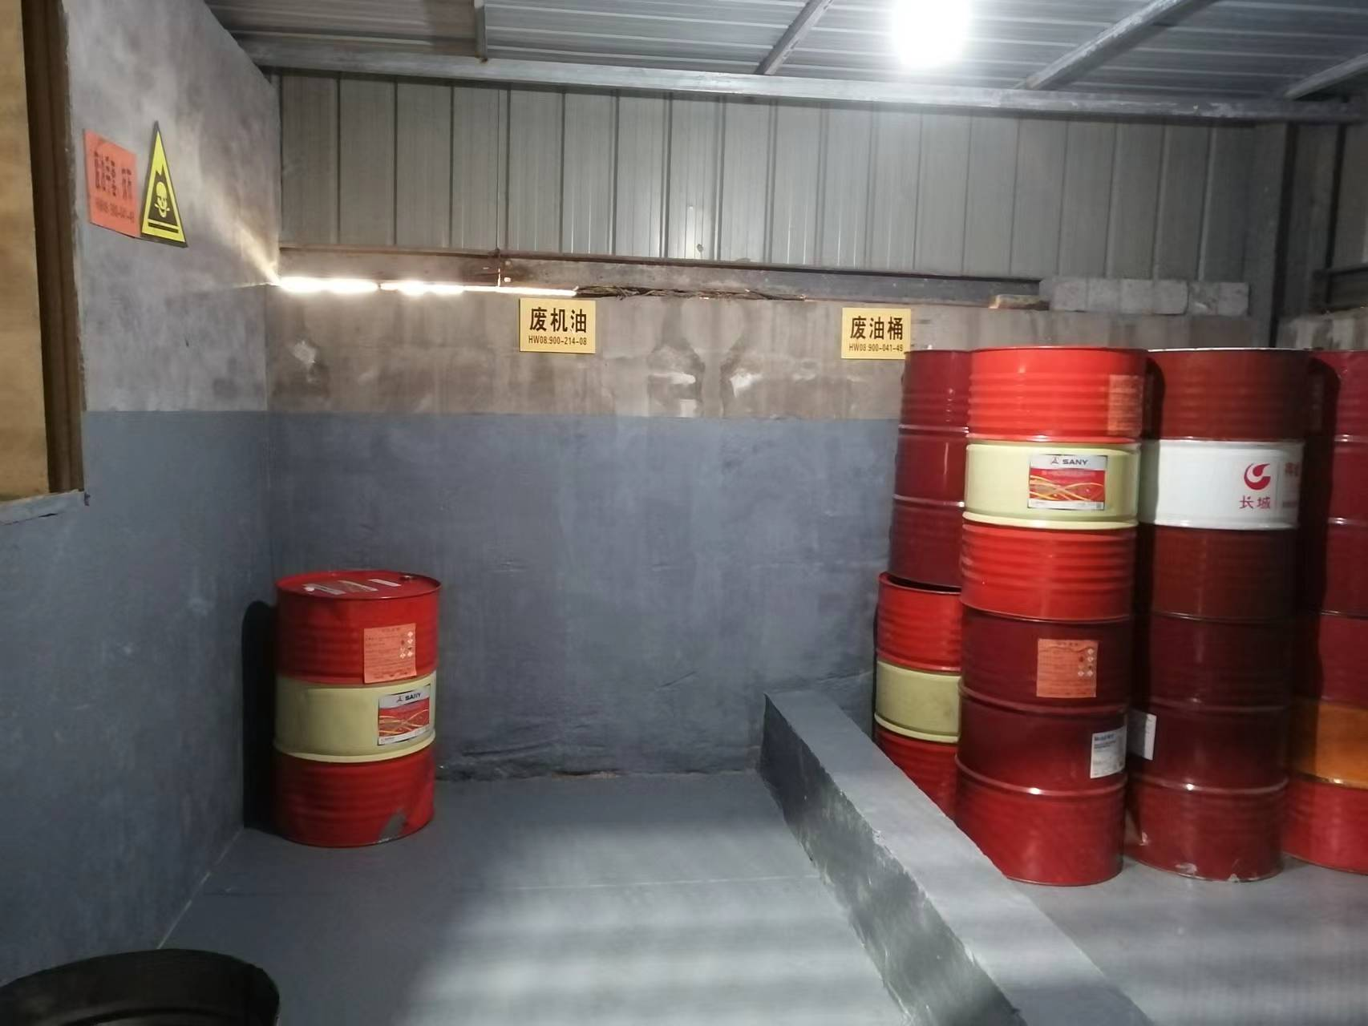
  废气 | 厂界无组织粉尘 | 污染物名称 | 无组织浓度 |  | 执行标准
  废气 | 厂界无组织粉尘 | 颗粒物 | 0.312mg/m³ |  | 《大气污染物综合排放标准》（GB16297-1996）表2中无组织排放监控浓度限值要求
  废气 | 锅炉废气 | 污染物名称 | 排放量 | 排放浓度 | 《锅炉大气污染物排放标准》（GB13271-2014）
  废气 | 锅炉废气 | 废气量 | 1275.84万m³/a | — | 《锅炉大气污染物排放标准》（GB13271-2014）
  废气 | 锅炉废气 | 颗粒物 | 0.087 t/a | 15.15mg/m³ | 《锅炉大气污染物排放标准》（GB13271-2014）
  废气 | 锅炉废气 | 二氧化硫 | 0.019 t/a | 17.26mg/m³ | 《锅炉大气污染物排放标准》（GB13271-2014）
  废气 | 锅炉废气 | 氮氧化物 | 0.370 t/a | 123.50mg/m³ | 《锅炉大气污染物排放标准》（GB13271-2014）
  废气 | 食堂油烟 | 污染物名称 | 处理效率 | 排放浓度 | 《饮食业油烟排放标准（试行）》（GB18483-2001）
  废气 | 食堂油烟 | 油烟 | 75.3% | 1.359mg/m³ | 《饮食业油烟排放标准（试行）》（GB18483-2001）
  废水 |  | 不外排
  固废 |  | 固废类别 | 产生量 |  | 执行标准
   |  | 废机油 | 0.09 t/a |  | 《危险废物贮存污染控制标准》（GB18597-2001）及修改单
   |  | 废油桶 | 10 个/a |  | 《危险废物贮存污染控制标准》（GB18597-2001）及修改单
   |  | 钢筋废料 | 2 t/a |  | 《一般工业固体废物贮存和填埋污染控制标准》（GB18599-2020）及修改单
   |  | 沉砂池沉渣 | 7 t/a |  | 《一般工业固体废物贮存和填埋污染控制标准》（GB18599-2020）及修改单
   |  | 废弃滤芯 | 0.1 t/a |  | 《一般工业固体废物贮存和填埋污染控制标准》（GB18599-2020）及修改单
   |  | 废包装 | 1 t/a |  | 《一般工业固体废物贮存和填埋污染控制标准》（GB18599-2020）及修改单
   |  | 生活垃圾 | 1 t/a |  | —

三、区域环境质量现状、环境保护目标及评价标准
区域  环境  质量  现状 | 1、环境空气  ⑴ 区域环境质量调查与评价  本项目位于西咸新区秦汉新城，根据大气功能区划，所在地为二类功能区，环境空气质量标准执行《环境空气质量标准》（GB3095-2012）二级标准。空气环境质量现状引用《2021年12月及1-12月全省环境空气质量状况》（陕西省生态环境厅办公室）中附表4西安市西咸新区空气常规六项污染物监测结果，统计结果见表3-1。  表3-1 区域空气质量现状评价表  由上表可知，西咸新区秦汉新城环境空气6个监测项目中，SO₂、NO₂年平均质量浓度值和CO24小时平均第95百分位浓度值、O₃日最大8小时平均第90百分位数浓度值均满足《环境空气质量标准》（GB3095-2012）中的二级标准要求，PM₁₀、PM_{2.5}的年平均质量浓度值均高于《环境空气质量标准》（GB3095-2012）中的二级标准要求。本项目所在区域属于不达标区域。  ⑵ 特征污染物环境质量现状  项目所在区域环境空气特征污染物TSP委托西安重光明宸检测技术有限公司进行监测。监测报告名称：年产120万立方米混凝土生产线技术升级改造项目环境质量现状监测。监测报告文号：重光明宸〔2021〕第1146号。监测报告见附件。  ① 监测点位及监测因子  特征污染物TSP监测设置1个监测点位，监测点位基本信息见表3-2，具体布置见附图4。  表3-2 环境空气特征污染物监测点位基本信息表  ② 监测时间及频次  监测时间：2021年06月11日~2021年06月13日。  监测频次：TSP每天监测1次，共监测3天。  ③ 监测分析方法  环境空气特征污染物监测分析方法及使用仪器见表3-3。  表3-3 环境空气特征污染物监测分析方法  ④ 监测结果及评价  环境空气特征污染物监测结果见表3-4。  表3-4 环境空气特征污染物监测结果  由上表可以看出，项目所在区域TSP浓度满足《环境空气质量标准》（GB3095-2012）中的二级标准要求。  2、声环境  项目周边声环境敏感点噪声委托西安重光明宸检测技术有限公司进行监测。监测报告名称：年产120万立方米混凝土生产线技术升级改造项目环境质量现状监测。监测报告文号：重光明宸〔2021〕第1146号。监测报告见附件。项目周边敏感点噪声监测结果见表3-5。  表3-5 噪声环境监测结果统计表  经查询《西咸新区声环境功能区划方案》秦汉新城87.50%的区域尚未划分声功能区域，本项目所在区域不在秦汉新城已划分的声环境功能区内。根据《西咸新区秦汉新城控制性详细规划修编》，福寿居养老院所在区域属于规划的第二类工业用地区域。由上表可以看出，项目周边敏感点福寿居养老院噪声值满足《声环境质量标准》（GB 3096-2008）中的2类区标准要求。
  污染物 | 年评价指标 | 现状浓度  （µg/m³） | 标准值  （µg/m³） | 占标率（%） | 达标  情况
  SO₂ | 年平均质量浓度 | 8 | 60 | 13.3 | 达标
  NO₂ | 年平均质量浓度 | 38 | 40 | 95 | 达标
  PM₁₀ | 年平均质量浓度 | 81 | 70 | 116 | 不达标
  PM_{2.5} | 年平均质量浓度 | 42 | 35 | 120 | 不达标
  CO | 第95百分位浓度 | 1200 | 4000 | 30 | 达标
  O₃ | 第90百分位浓度 | 138 | 160 | 86.3 | 达标
  监测点名称 | 监测点坐标/m |  | 监测因子 | 监测时段 | 相对厂址方位 | 相对厂界距离/m
  监测点名称 | X | Y
  周礼佳苑安居小区 | -1021 | -806 | TSP | 2021年06月11日~2021年06月13日 | 西南 | 1300
  注：坐标系原点为项目厂房西南角，南北方向为Y轴，东西方向为X轴。
  序号 | 监测项目 | 分析方法 | 主要仪器型号及管理编号 | 检出限
  1 | TSP | 《环境空气 总悬浮颗粒物的测定 重量法》（GB/T 15432-1995） | 环境空气颗粒物综合采样器  ZR-3922/CGMC-YQ-140  万分之一天平  /ESJ210-4A/CGMC-YQ-005  恒温恒湿箱  HWS-70B/CGMC-YQ-045 | 0.001 mg/m³
  监测点  名称 | 监测点坐标/m |  | 污染物 | 平均时间 | 评价标准（µg /m³） | 监测浓度范围（µg /m³） | 最大浓度占标率/% | 超标率/% | 达标情况
  监测点  名称 | X | Y
  周礼佳苑安居小区 | -1021 | -806 | TSP | 24h | 300 | 158～171 | 57 | — | 达标
  注：坐标系原点为项目厂房西南角，南北方向为Y轴，东西方向为X轴。
  监测日期 | 监测点位 | 监测结果
  监测日期 | 监测点位 | 昼间 | 夜间
  2021年06月11日 | 1#福寿居养老院 | 52 | 44
  监测期间气象条件 |  | 晴，风速1.8m/s | 晴，风速1.6m/s
环境  保护  目标 | 本项目环境保护目标见表3-6。环境保护目标分布图见附图2。  表3-6 环境保护目标一览表
  名称 | 保护对象 | 保护内容 | 环境功能区 | 相对厂址方位 | 相对厂界最近距离（m）
  环境空气 | 福寿居养老院 | 居民 | 二类区 | 西南 | 30
  声环境 | 福寿居养老院 | 居民 | 2类 | 西南 | 30
污染  物排  放控  制标  准 | 1、废气：施工期扬尘执行行《施工厂界扬尘排放限值》（DB 61/1078-2017）表1相关标准；运营期无组织粉尘执行《水泥工业大气污染物排放标准》（GB 4915-2013）表3中颗粒物无组织排放限值要求。  表3-7 大气污染物排放标准限值  2、废水：本项目废水回用，不外排。  3、噪声：施工期执行《建筑施工场界环境噪声排放标准》（GB12523-2011）标准；运营期厂界执行《工业企业厂界环境噪声排放标准》（GB12348-2008）中3类标准限值。  表3-8 噪声排放标准限值  - 固废：危险废物执行《危险废物贮存污染控制标准》（GB18597-2001）及修改单中相关规定；一般固废执行《一般工业固体废物贮存和填埋污染控制标准》（GB18599-2020）及修改单中相关规定。
  执行标准名称 | 污染物 | 单位 | 标准限值
  《施工厂界扬尘排放限值》（DB 61/1078-2017）表1相关标准 | TSP | mg/m³ | 0.7
  《水泥工业大气污染物排放标准》（GB 4915-2013）表3中颗粒物无组织排放限值 | 颗粒物 | mg/m³ | 0.5
  执行标准名称 | 排放时段 | 单位 | 标准限值
  《工业企业厂界环境噪声排放标准》（GB12348-2008）中3类标准限值 | 昼间 | dB（A） | 65
  《工业企业厂界环境噪声排放标准》（GB12348-2008）中3类标准限值 | 夜间 | dB（A） | 55
  《建筑施工场界环境噪声排放标准》（GB12523-2011）标准 | 昼间 | dB（A） | 70
  《建筑施工场界环境噪声排放标准》（GB12523-2011）标准 | 夜间 | dB（A） | 55
总量  控制  指标 | 根据《国家环境保护“十三五”规划基本思路》，我国“十三五”期间对COD、氨氮、SO₂、NO_{x}这4种污染物实行排放总量控制，实施重点行业挥发性有机物（VOCs）总量控制。  本项目运营期不新增以上污染物排放，无需申请总量控制指标。

四、主要环境影响和保护措施
施工  期环  境保  护措  施 | 项目施工期的主要污染物是施工场地产生的扬尘、施工车辆尾气、施工废水、施工机械噪声及建筑垃圾等固体废弃物，具体如下。  1、施工期废气  施工期主要环境空气污染物为扬尘和施工机械、车辆尾气。  ⑴ 施工机械废气  本项目施工期施工机械废气主要来源于运输车辆及其它燃油机械施工时产生的尾气，其中的污染物主要有烟尘、NO_{x}及CO等。施工期的废气为无组织间断排放，产生量不大。  ⑵ 扬尘  ① 施工扬尘  扬尘呈无组织排放，其产生强度与施工方式、气象条件有关，一般风大时产生扬尘较多，影响较大。  ② 道路扬尘  施工车辆运送沙石等建筑材料及运输建筑垃圾的过程中会引起道路扬尘，因此进出施工场地的运输车辆会造成进场道路近地面扬尘浓度升高，运输车辆引起的扬尘对路边30米范围内影响较大，而且形成线形污染。  拟采取的防治措施：  为避免项目施工扬尘对周围环境造成影响，必须采取合理可行的控制扬尘污染措施，尽量减轻扬尘的污染程度，缩小扬尘的影响范围。现提出如下环保措施：  ① 在施工现场设置围栏，天气干燥时对工地进行浇水作业，防止粉尘飞扬。  ② 配置工地滞尘防大限度护网、设置围档，采用商品混凝土和预拌砂浆，最大程度减少扬尘对周围大气环境的影响，必要时采用水雾喷淋以降低和防治二次扬尘。运输车辆出场时必须清洗车轮，做到净轮出场，最减少渣土撒落造成的扬尘污染。  ③ 对施工场地的道路应铺设砂砾或粘土，进行平整，保持路面平坦，并定期洒水、清扫，保持下垫面和空气湿润，减少起尘量，最大限度的减小扬尘对环境的污染。  ④ 规定工地上运输车辆的行车路线，保证行车路线上的路面基本清洁。  ⑤ 本项目载重卡车通常使用柴油，因而会产生黑色烟雾状尾气（含CO、HC、NO_{x}等污染物），对附近大气环境有一定的影响。施工人员要做好施工现场的交通组织，避免因施工造成的交通阻塞，减少运输车辆怠速时产生的废气量。  以上措施采取后，项目施工期扬尘对周围环境影响较小。  2、施工期废水  本项目施工人员不在施工场地食宿，施工期无生活污水产生。因此，施工期的主要废水有施工生产废水和降雨时节产生的雨污水。  施工工地废水包括开挖和钻孔产生的泥浆水、机械设备运转的冷却水和冲洗水、多雨季节的持续和高强度降雨会冲刷浮土、建筑砂石、垃圾、弃土等，产生明显的地表径流，其中会夹带大量渣土和泥沙，并携带水泥、油类等各种污染物。  拟采取的防治措施：  结合项目营运期场区集排水设计，依托厂区现有沉淀池收集废水，经沉淀处理后用于施工场地降尘。  3、施工噪声  施工期施工机械运行时的噪声将对周边环境产生一定程度的影响。为有效降低施工噪声对周围居民的影响，现就施工期噪声控制措施提出以下要求：  ① 严格控制施工时间，根据正常休息时间，合理安排施工计划，尽可能避开夜间（22:00-06:00）、昼间午休时间，以免产生扰民现象。  ② 施工现场物料设备运入、运出，车辆尽可能避开中午（12:00-14:00）夜间（22:00-06:00）运输，避免沿途出现扰民现象。  ③ 规范操作流程，降低人为噪声。不合理的施工操作是产生人为噪声的主要原因，如脚手架的安装、拆除、钢筋材料的装卸过程产生的金属碰撞声；运输车辆进入工地应减速，减少鸣笛等。  4、施工固体废物  本项目固体废物主要为生活垃圾、建筑垃圾等。施工人员生活垃圾由当地环卫部门定期清运。建筑垃圾主要有建筑物拆除垃圾、混泥土撒漏凝固物、废钢筋头、以及废包装袋等，收集后统一运往当地政府指定的堆场处理。
运营  期环  境影  响和  保护  措施 | 1、废气  ⑴ 源强分析  本项目废气主要为生产过程中产生的无组织粉尘。项目砂石输送采用封闭廊道，粉尘来源主要为水泥、粉煤灰、矿粉筒仓顶呼吸粉尘，物料混合搅拌粉尘。  ① 筒仓呼吸粉尘  本项目水泥、粉煤灰、矿粉等粉料均采用筒仓储存，在粉料的灌装过程中，罐装车通过气力输送将粉料输送至筒仓，此时粉尘会随筒仓里的空气从筒仓顶部的排气孔中排出，筒仓输送物料过程中亦有粉尘从筒仓顶部的排气孔中排出，筒仓每年工作时间约2400h，参考《第二次全国污染源普查产排污核算系数手册》3021水泥制品制造行业——混凝土制品的产污系数，在物料输送储存工序，颗粒物产生量为0.13kg/吨产品，则根据项目产量估算颗粒物产生量为93.6t/a。项目各筒仓顶均设置有脉冲袋式除尘器，参考《第二次全国污染源普查产排污核算系数手册》袋式除尘废气处理效率约99.7%，处理后废气在厂房内无组织排放，筒仓呼吸粉尘无组织排放量为0.28 t/a。  ② 搅拌粉尘  项目各种物料进入搅拌机时，小粒径颗粒物飘散会形成粉尘，参考《第二次全国污染源普查产排污核算系数手册》3021水泥制品制造行业——混凝土制品的产污系数，在物料混合搅拌工序，颗粒物产生量为0.166kg/吨产品，则根据项目产量估算颗粒物产生量为119.52t/a。项目搅拌机顶部设置有脉冲袋式除尘器，参考《第二次全国污染源普查产排污核算系数手册》袋式除尘废气处理效率约99.7%，处理后废气在厂房内无组织排放，搅拌粉尘无组织排放量为0.36 t/a。  项目筒仓呼吸粉尘、搅拌粉尘无组织排放具体产排情况核算见表4-1。  表4-1 废气污染物产生排放情况核算表  ⑵ 污染物防治措施  本项目筒仓呼吸粉尘和搅拌粉尘均采用顶部安装脉冲袋式除尘器进行处理。参考《第二次全国污染源普查产排污核算系数手册》3021水泥制品制造行业——混凝土制品，袋式除尘为手册推荐的粉尘治理技术，粉尘处理效率可达99.7%。  本项目不新增商品混凝土运输车辆，运输依托现有车辆，现有工程设置有洗车台，环评要求在商品混凝土车辆必须按照规定路线运输，车辆在运输过程中，用篷布将骨料遮盖严实，同时降低车速，避免在运输过程中出现洒落现象。运输车辆出场时必须清洗车轮，做到净轮出场，最减少渣土撒落造成的扬尘污染。  ⑶ 大气污染物排放量核算  本项目污染物排放量核算表见下表。  表4-2 大气污染物无组织排放量核算表  表4-3 大气污染物非正常排放量核算表  表4-4 大气污染物年排放量核算表  ⑷ 监测要求  根据《排污单位自行监测技术指南 水泥工业》（HJ 848-2017），本项目应进行废气例行监测，本项目废气监计划可纳入全厂监测计划内。  2、废水  ⑴ 废水排放情况  项目废水主要为搅拌机清洗废水，废水经沉淀池处理后回用于清洗用水，不外排。  ⑵ 废水依托现有工程污水处理设施可行性分析  本项目搅拌机清洗废水用量约0.6m³/d，其中0.06m³/d挥发损耗，0.54m³/d经沉淀池处理后回用于清洗用水。根据现有工程验收报告，现有工程沉淀池容量共50 m³，目前尚有余量，完全可以容纳本项目新增循环用水。  因此，本项目新增废水依托现有工程污水处理设施进行处理并回用是可行的。  3、噪声  项目建成运行期间主要噪声设备为搅拌机、配料机、输送设施等，类比同类噪声设备，本项目设备噪声声源源强见表4-5。  表4-5 主要噪声源一览表  本项目预测模式采用《环境影响评价技术导则—声环境》（HJ2.4-2021）中推荐的“工业噪声预测模式”，噪声预测结果见表4-6。  表4-6 噪声影响预测结果表 单位：dB（A）  从上表可以看出，项目建成后，在噪声控制措施实施及设备正常工作情况下，项目厂界昼间噪声预测值均满足《工业企业厂界环境噪声排放标准》（GB12348-2008）中3类标准限值，项目厂区西南侧为福寿居养老院，本项目建设厂房距福寿居养老院约240m，位于厂区正中，且与养老院之间有大量建筑及绿化遮挡，经噪声预测分析，项目选取低噪声设备、采取噪声防治措施后对福寿居养老院噪声影响较小，敏感点噪声可满足《声环境质量标准》（GB3096-2008）中2类标准。  为了减少生产噪声对周围环境的影响，本次环评提出以下噪声防治措施建议：  ① 噪声设备选型时，应选用低噪声设备，除尘器风机、水泵、空压机等通用设备应选用节能、变频、低噪声设备，以降低源强；  ② 设备安装减振措施，设备下方设置减振基座或橡胶等软质材料垫片等，厂房设置隔声门窗；  ③ 加强噪声设备的日常管理与维护，定期检修，避免设备不正常运转而造成噪声增大；  ④ 在项目与声环境敏感点福寿居养老院之间的厂区范围内做好绿化降噪措施。  项目在采取上述噪声防治措施后，再经建筑隔声、距离衰减，项目运营对周边声环境影响较小。  根据《排污单位自行监测技术指南 水泥工业》（HJ 848-2017），本项目应进行噪声例行监测，本项目噪声监计划可纳入全厂监测计划内。项目纳入噪声监测计划见表4-8。  表4-8 噪声监测计划表  4、固体废物  本项目固体废物主要为员工生活垃圾、一般工业固废和危险废物。项目固废产生量估算见表4-7。  表4-7 固体废物产生处置一览表  本项目危险废物依托现有危险废物暂存间暂存，危废间建设面积约20m²，位于厂区西北角，地面使用防渗混凝土浇筑，危险废物分类存放，容器底部均设置有防渗漏托盘。本项目危险废物产生量较小，企业现有危废处置协议涵盖本项目危险废物处置类别，见附件。故本项目危险废物依托现有危险废物暂存间暂存可行。  本次环评对于危险废物暂存提出以下要求：  ① 危险废物必须进行分类收集，设立危险废物标志，贮存期限不得超过国家规定，并办理相应的许可证，按有关规定进行管理；  ② 危险废物的运输应交由具有资质的危废处置单位统一运输、处置，在项目建成试运行前应签订危险废物处置合同；  ③ 建立危险废物转移联单制度，并办理相关手续；  一般固废贮存设施的建设指标、分类贮存以及规范包装的要求按照《一般工业固体废物贮存和填埋污染控制标准》（GB18599-2020）及修改单实施。  生活垃圾按照《西安市生活垃圾分类管理办法》（2019 年9 月1 日执行）的要求进行分类收集。  综上所述，项目运营期各类固体废物均得到合理的处置，不会对环境造成影响。  5、环境风险影响分析  根据《建设项目环境风险评价技术导则》（HJ169-2018）附录B、GB30000.18及GB30000.28，本项目风险物质识别、储存情况及其数量与临界量比值Q计算见表4-8。  表4-8 项目风险物质数量、临界量及Q值计算表  根据上表，本项目Q＜1，本项目环境风险潜势为I，对环境风险开展简单分析。项目环境风险简单分析内容表见表4-9。  表4-9 项目环境风险简单分析内容表  6、地下水、土壤影响分析  本项目大气污染物主要为颗粒物，对土壤污染途径为大气沉降。物料输送过程均在密闭管道内进行，搅拌机、筒仓均设置有脉冲袋式除尘器，颗粒物经除尘器处理后排放。在采取上述措施后，颗粒物排放量较小，经大气沉降后对周边土壤环境影响较小。  本项目危险废物废机油存放在危险废物暂存间内，对地下水、土壤的污染途径主要是垂直入渗。项目危险废物暂存间地面使用防渗水泥浇筑，危险废物均在容器内存放，底部设置有防渗漏托盘。在采取上述措施后，危险废物垂直入渗对周边地下水、土壤影响较小。  7、生态  本项目为扩建项目，在已建成厂区内进行建设，占地面积较小，项目建成后在周边加强绿化建设，对周围生态环境影响较小。  8、电磁辐射  本项目不涉及电磁辐射。  9、环保投资估算  项目总投资600万元，资金全部由建设单位自筹。本项目环保投76.1万元，占项目建设投资（万元）的12.7%。环保投资估算见表4-10。  表4-10 环保设备和投资估算表
  污染源 | 污染物 | 排放时间 | 产生速率  （kg/h） | 产生量  （t/a） | 防治措施 | 排放速率  （kg/h） | 排放量  （t/a）
  筒仓呼吸粉尘 | 颗粒物 | 2400 | 39 | 93.6 | 采用脉冲袋式除尘器处理后车间排放 | 0.12 | 0.28
  搅拌粉尘 | 颗粒物 | 2400 | 49.8 | 119.52 | 采用脉冲袋式除尘器处理后车间排放 | 0.15 | 0.36
  序号 | 产污环节 | 污染物 | 主要污染防治措施 | 污染物排放标准 |  | 年排放量（t/a）
   |  |  |  | 标准名称 | 浓度限值（mg/m³） | 年排放量（t/a）
  1 | 筒仓呼吸粉尘 | 颗粒物 | 采用脉冲袋式除尘器处理后车间排放 | 《水泥工业大气污染物排放标准》（GB 4915-2013）表3中颗粒物无组织排放限值 | 0.5 | 0.28
  2 | 搅拌粉尘 | 颗粒物 | 采用脉冲袋式除尘器处理后车间排放 | 《水泥工业大气污染物排放标准》（GB 4915-2013）表3中颗粒物无组织排放限值 | 0.5 | 0.36
  无组织排放
  无组织排放总计 |  |  | 颗粒物 |  |  | 0.64
  序号 | 污染源 | 非正常排放原因 | 污染物 | 非正常排放速率（kg/h） | 单次持续时间（h） | 年发生频次（次） | 应对措施
  1 | 筒仓呼吸粉尘 | 废气处理措施检修 | 颗粒物 | 39 | 4 | 1 | 洒水降尘
  2 | 搅拌粉尘 | 废气处理措施检修 | 颗粒物 | 49.8 | 4 | 1 | 洒水降尘
  序号 | 污染物 | 年排放量（t/a）
  1 | 颗粒物 | 0.64
  编号 | 噪声源 | 位置 | 数量 | 治理前声压级dB（A） | 治理措施 | 治理后声压级dB（A）
  1 | 搅拌机 | 车间 | 1 | 95 | 基础减振，厂房隔声 | 85
  2 | 配料机 | 车间 | 1 | 95 | 基础减振，厂房隔声 | 85
  3 | 斜皮带机 | 车间 | 1 | 85 | 基础减振，厂房隔声 | 75
  4 | 水平皮带机 | 车间 | 1 | 85 | 基础减振，厂房隔声 | 75
  5 | 水泵 | 车间 | 1 | 90 | 基础减振，厂房隔声 | 80
  6 | 气动系统 | 车间 | 1 | 85 | 基础减振，厂房隔声 | 75
  7 | 卸料装置 | 车间 | 1 | 95 | 基础减振，厂房隔声 | 85
  8 | 螺旋输送机 | 车间 | 5 | 85 | 基础减振，厂房隔声 | 75
  9 | 脉冲袋式除尘器风机 | 车间 | 6 | 90 | 基础减振，厂房隔声 | 80
  项目 |  | 噪声预测
   |  | 东厂界 | 南厂界 | 西厂界 | 北厂界 | 福寿居养老院
  噪声背景值 | 昼间 | 54 | 55 | 54 | 56 | 52
  噪声背景值 | 夜间 | 45 | 45 | 44 | 46 | 44
  噪声贡献值 | 昼间 | 42 | 41 | 37 | 39 | 33
  噪声贡献值 | 夜间 | — | — | — | — | —
  噪声预测值 | 昼间 | 54 | 55 | 54 | 56 | 52
  噪声预测值 | 夜间 | — | — | — | — | —
  执行标准（昼间/夜间） |  | 65/55
  类别 | 监测项目 | 监测点位置 | 监测频率 | 控制指标
  厂界噪声 | L_{Aeq} | 四周厂界、福寿居养老院 | 1次/季度 | 《工业企业厂界环境噪声排放标准》（GB12348-2008）3 类标准
  序号 | 固废名称 | 产生工序 | 属性 | 废物代码 | 产生量（t/a） | 处置方式 | 是否符合环保要求
  1 | 废机油 | 设备检修 | 危险废物 | HW08  900-217-08 | 0.02 | 暂存于危险废物暂存间，定期交由有资质单位处置 | 是
  2 | 含油抹布及手套 | 设备检修 | 危险废物 | HW49  900-041-49 | 0.01 | 暂存于危险废物暂存间，定期交由有资质单位处置 | 是
  3 | 沉淀池沉渣 | 清洗废水沉淀 | 一般固废 | — | 1.75 | 回用于生产 | 是
  4 | 生活垃圾 | 办公生活 | 生活垃圾 | — | 0.6 | 环卫部门定期处置 | 是
  风险物质 | 最大存量（t） | 临界量（t） | Q_{n}
  废机油 | 0.02 | 2500 | 0.000008
  Q合计 |  |  | 0.000008
  建设项目名称 | 年产120万立方米混凝土生产线技术升级改造项目
  建设地点 | 陕西省西咸新区秦汉新城天工三路东段876号
  地理坐标 | 经度 | 108°44'53.33" | 纬度 | 34°24'34.37"
  主要危险物质及分布 | 主要危险物质为废润滑油，危险单元主要危废暂存间。
  环境影响途径及危害后果（大气、地表水、地下水等） | 大气风险：废机油存放点发生火灾产会生烟尘、CO对周边大气环境的影响。  地下水风险：项目危险物质发生泄露从库房、危废暂存间流出，通过周边土壤下渗，污染地下水。
  风险防范措施要求 | ⑴ 泄漏事故防范措施  危险废物暂存间严格按照《危险废物贮存污染控制标准》（GB18597-2001）及修改单进行设置，做好地面防渗，加强日常管理，无关人员严禁随意进出危险废物暂存间。  ⑵ 火灾事故预防措施  电气设备具有国家指定机构的安全认证标志；配电设备、线路定期检查、检修、保养；保持足够的安全距离；所有电气设备均应采取相应的措施以防止人体直接、间接触电；定期对员工进行电气安全教育。实行动火作业许可制度，严禁违规动火；严禁使用打火花工具敲打、撞击易燃易爆物体容器。制定润滑油使用安全管理规定，加强环境风险物质的贮存、使用及运输管理，完善通风、防泄漏、防静电等安全设施；按照标准、规范配备消防设施和急救器材，落实责任人。
  填表说明 | 项目Q＜1，本项目环境风险潜势为I，对环境风险开展简单分析。
  项目 |  | 污染物 | 治理措施 | 投资（万元）
  废气 | 施工期 | 施工扬尘 | 施工围挡、临时苫盖、洒水降尘等措施 | 10
  废气 | 运营期 | 筒仓呼吸粉尘 | 脉冲袋式除尘器5套 | 25
  废气 | 运营期 | 搅拌粉尘 | 脉冲袋式除尘器1套 | 8
  废水 | 施工期 | 临时废水 | 临时排水沟、临时沉淀池 | 3
  废水 | 运营期 | 设备清洗废水 | 依托现有设施 | /
  噪声 |  | 设备噪声 | 基础减振、厂房隔声、绿化降噪带 | 15
  固体废物 |  | 危险废物 | 危废处置费用 | 5
   |  | 一般固体废物 | 依托现有沉淀池 | /
   |  | 生活垃圾 | 生活垃圾分类筒 | 0.1
  环境管理费用 |  | 废气、废水、固废、噪声 | 例行监测费用、环保设备维护费用等 | 10
  Q合计 |  |  |  | 76.1

五、环境保护措施监督检查清单
内容  要素 | 排放口（编号、  名称）/污染源 | 污染物项目 | 环境保护措施 | 执行标准
大气环境 | 筒仓呼吸粉尘  （无组织） | 颗粒物 | 采用脉冲袋式除尘器处理后车间排放 | 《水泥工业大气污染物排放标准》（GB 4915-2013）表3中颗粒物无组织排放限值
大气环境 | 搅拌粉尘  （无组织） | 颗粒物 | 采用脉冲袋式除尘器处理后车间排放 | 《水泥工业大气污染物排放标准》（GB 4915-2013）表3中颗粒物无组织排放限值
地表水环境 | 搅拌机清洗废水经沉淀池处理后回用于清洗用水，不外排。
声环境 | 搅拌机 | 噪声 | 基础减振，厂房隔声 | 《工业企业厂界环境噪声排放标准》（GB12348-2008）中3类区标准
声环境 | 配料机 | 噪声 | 基础减振，厂房隔声 | 《工业企业厂界环境噪声排放标准》（GB12348-2008）中3类区标准
声环境 | 斜皮带机 | 噪声 | 基础减振，厂房隔声 | 《工业企业厂界环境噪声排放标准》（GB12348-2008）中3类区标准
声环境 | 水平皮带机 | 噪声 | 基础减振，厂房隔声 | 《工业企业厂界环境噪声排放标准》（GB12348-2008）中3类区标准
声环境 | 水泵 | 噪声 | 基础减振，厂房隔声 | 《工业企业厂界环境噪声排放标准》（GB12348-2008）中3类区标准
声环境 | 气动系统 | 噪声 | 基础减振，厂房隔声 | 《工业企业厂界环境噪声排放标准》（GB12348-2008）中3类区标准
声环境 | 卸料装置 | 噪声 | 基础减振，厂房隔声 | 《工业企业厂界环境噪声排放标准》（GB12348-2008）中3类区标准
声环境 | 螺旋输送机 | 噪声 | 基础减振，厂房隔声 | 《工业企业厂界环境噪声排放标准》（GB12348-2008）中3类区标准
声环境 | 脉冲袋式除尘器风机 | 噪声 | 基础减振，厂房隔声 | 《工业企业厂界环境噪声排放标准》（GB12348-2008）中3类区标准
电磁辐射 | —
固体废物 | 固废主要为员工生活垃圾、一般工业固废和危险废物。员工生活垃圾定点分类收集，定期由环卫单位处置；一般工业固废沉淀池沉渣回用于生产；危险废物废机油、含油抹布及手套暂存于危险废物暂存间内，定期交由有资质单位进行处置。
土壤及地下水  污染防治措施 | 颗粒物大气沉降采取物料密闭输送，搅拌机、筒仓设置袋式除尘器的防治措施；危险废物存放在容器内，容器底部设置托盘等防渗漏设施。
生态保护措施 | —
环境风险  防范措施 | 危险废物暂存间严格按照《危险废物贮存污染控制标准》（GB18597-2001）及修改单进行设置，做好地面防渗，加强日常管理，无关人员严禁随意进出危险废物暂存间。
其他环境  管理要求 | ① 将本项目纳入现有的环境保护管理制度，补充年度环境管理工作计划，日常环境监测计划；  ② 建立环境保护档案（包括环评、环保竣工验收、污染源监测、危废管理制度等环保档案）；  ③ 积极配合环保行政主管部门的管理，及时申报企业排污情况及检查；  ④ 开展定期、不定期环境与污染源监测，发现问题及时处理；  ⑤ 严格执行“三同时”制度，及时完成本项目的竣工环保验收。

六、结论
结论
建设项目符合国家产业政策和相关规划，项目实施对所在区域的环境影响较小，在认真落实本环评提出的污染治理措施后，各种污染物均可达标排放。因此，从环境保护角度分析，该项目的建设是可行的。

附表

建设项目污染物排放量汇总表
项目  分类 | 污染物名称 | 现有工程  排放量（固体废物产生量）① | 现有工程  许可排放量  ② | 在建工程  排放量（固体废物产生量）③ | 本项目  排放量（固体废物产生量）④ | 以新带老削减量  （新建项目不填）⑤ | 本项目建成后  全厂排放量（固体废物产生量）⑥ | 变化量  ⑦
废气 | 颗粒物 | 0.087 t/a |  |  | 0.64 t/a |  | 0.727 t/a | +0.64 t/a
废水 | 废水不外排
一般工业  固体废物 | 沉淀池沉渣 | 7 t/a |  |  | 1.75 t/a |  | 8.75 t/a | +1.75 t/a
一般工业  固体废物 | 生活垃圾 | 1 t/a |  |  | 0.6 t/a |  | 1.6 t/a | +0.6 t/a
危险废物 | 废机油 | 0.09 t/a |  |  | 0.02 t/a |  | 0.11 t/a | +0.02 t/a
危险废物 | 含油抹布及手套 | — |  |  | 0.01 t/a |  | 0.01 t/a | +0.01 t/a
注：⑥=①+③+④-⑤；⑦=⑥-①

